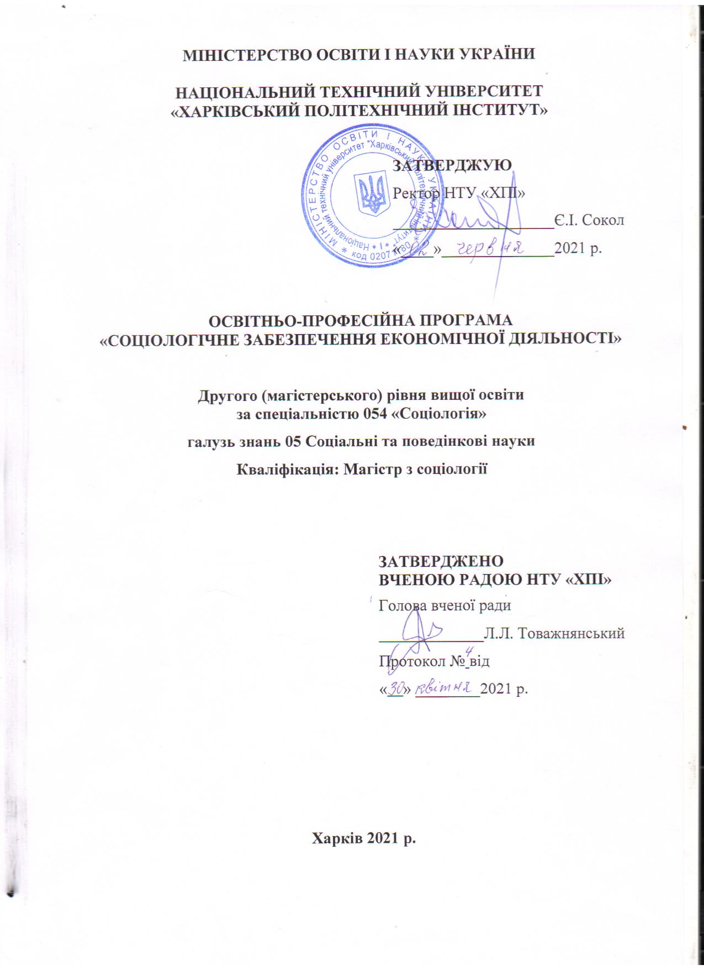
ЛИСТ ПОГОДЖЕННЯ
освітньо-професійної програми

Рівень вищої освіти | Другий (магістерський)
Галузь знань | 05 Соціальні та поведінкові науки
Спеціальність | 054 «Соціологія»
Спеціалізація
Кваліфікація | Магістр з соціології

РОЗРОБЛЕНО  Групою забезпечення якості та супроводу освітньої програми «Соціальні технології в економіці»  Гарант ОП  _________________ Ю. А. Калагін  « 23 » квітня 2021 р. | РЕКОМЕНДОВАНО  Методичною радою НТУ «ХПІ»  Заступник голови методичної ради  _____________Р.П. Мигущенко  « 28 » квітня 2021 р.
ПОГОДЖЕНО  Завідувач кафедри соціології і публічного управління  _______________ В.М. Мороз  « 23 » квітня 2021 р. | ПОГОДЖЕНО  Декан факультету соціально-гуманітарних технологій  _______________А.В. Кіпенський  « 27 » квітня 2021 р.
Затверджено та надано чинності
Наказом ректора Національного технічного університету «Харківський політехнічний інститут» від «2» липня 2021 р. № 305.

Ця освітньо-професійна програма не може бути повністю або частково відтворена, тиражована та розповсюджена без дозволу Національного технічного університету «Харківський політехнічний інститут».

ПЕРЕДМОВА

Відповідає Стандарту вищої освіти другого (магістерського) рівня галузі знань 05 – «Спеціальні та поведінкові науки», спеціальності 054 «Соціологія», затверджено та введено в дію наказом Міністерства освіти і науки України від 05.01.2021 № 14. Розроблено групою забезпечення якості освіти та супроводу кафедри соціології і публічного управління факультету соціально-гуманітарних технологій Національного технічного університету «Харківський політехнічний інститут» у складі:
Керівник проектної групи (гарант освітньої програми):
Калагін Юрій Аркадійович – доктор соціологічних наук, професор, професор кафедри соціології і публічного управління.
Члени проектної групи:
Рущенко Ігор Петрович – доктор соціологічних наук, професор, професор кафедри соціології і публічного управління.
Ляшенко Наталя Олександрівна - кандидат соціологічних наук, доцент, доцент кафедри соціології і публічного управління
Шанідзе Надія Олександрівна – кандидат соціологічних наук, доцент, доцент кафедри соціології і публічного управління.
Рецензенти: фахівці, стейкхолдери, випускники
- Мусієздов Олексій Олександрович доктор соціологічніх наук, професор, професор кафедри соціології Харківського національного університету ім. В.Н. Каразіна.
- Петухов Максим Грігорійовіч старший інспектор відділу звязків з громадськістю управління патрульної поліції в Харківської області, старший лейтенант поліції.
- Кріворучко Максим Геннадійович аспірант кафедри соціології та політології Національного технічного університету «Харківський політехнічний інститут».
І. Профіль освітньої програми зі спеціальності 054 «Соціологія»

1 – Загальна інформація
Вищий навчальний заклад та структурний підрозділ |  |  | Національний технічний університет «Харківський політехнічний інститут»  факультет соціально-гуманітарних технологій
Ступінь вищої освіти та назва кваліфікації мовою оригіналу |  |  | Магістр.  Магістр з соціології.
Офіційна назва освітньої програми |  |  | Освітньо-професійна програма.  «Соціальні технології в економіці»
Тип диплому та обсяг освітньої програми |  |  | Одиничний, .90 кредитів ЄКТС, термін навчання 1 рік 4 місяці
Наявність акредитації |  |  | Сертифікат про акредитацію: серія УД № 21002096 від 28 лютого 2018 р.
Цикл/рівень |  |  | НРК України - 7 рівень.  FQ-EHEA - другий цикл  EQF LLL – 7 рівень
Передумови |  |  | наявність ступеня «бакалавр».
Мова викладання |  |  | Українська мова.
Термін дії освітньої програми |  |  | Оновлюється щорічно
Інтернет – адреса постійного розміщення опису освітньої програми |  |  | http://web.kpi.kharkov.ua/sp/054-sotsiologiya-magistr/
2 - Мета освітньої програми
Підготовка магістра з соціології, які володіють належними компетентностями, необхідними для здійснення соціологічного супроводу управління соціально-економічними процесами в організаціях та соціологічного забезпечення маркетингової та рекламної діяльності
3 - Характеристика освітньої програми
Предметна  область (галузь знань, спеціальність, програма) | 05 Соціальні та поведінкові науки.  Спеціальність - 054 «Соціологія».  Програма: Соціальні технології в економіці
Орієнтація освітньої  програми | Освітньо-професійна; прикладна орієнтація
Основний фокус освітньої програми та спеціалізації | « Соціальні технології в економіці»  спеціальна освіта з соціологічного забезпечення маркетингової та рекламної діяльності /соціологічного супроводу управління соціально-економічними процесами в організаціях  Ключові слова: соціологія управління, персонал, людські ресурси, соціологія маркетингу, споживча поведінка, кадрова безпека, управління персоналом, соціальні організації, соціальні технології, соціальні конфлікти, рекламна діяльність, маркетингова діяльність.
Особливості  програми | Програмою передбачена обов’язкова переддипломна практика, що проходить у провідних фахових організаціях  Наявність 2 профільованих пакетів:  Пакет 1 HR, Human Resources технології.  Пакет 2 PR, Public Relations технології.
4 – Придатність випускників до працевлаштування та подальшого навчання
Придатність до працевлаштування |  |  | Відповідні робочі місця в установах та на підприємствах різних галузей діяльності, в науково-дослідних інститутах і лабораторіях, в маркетингових, рекламних та кадрових агенціях, в аналітичних центрах і консалтингових компаніях, в центрах виборчих технологій та соціального захисту населення, органах державного управління та самоврядування на посадах соціальних аналітиків, спеціалістів та головних спеціалістів; керівних посади в установах, службах відділах, що пов’язані з соціальним управлінням, менеджментом персоналу, рекламною та маркетинговою діяльністю, зв’язками з громадськістю.  Основна сфера зайнятості відповідає кодам 263, 243 та 242 ISCO-08 Міжнародного стандарту класифікації зайнятості Міжнародної організації праці.  2442.1 Науковий співробітник (археографія, археологія, географія, кримінологія, палеографія, соціологія)  2442.2 Соціолог  Соціолог промисловий  Фахівець з питань вирішення колективних трудових спорів (конфліктів)  Фахівець з розміщення продуктивних сил та регіональної економіки  2412.2 Професіонал з розвитку персоналу  Профконсультант  Фахівець з аналізу ринку праці  Фахівець з питань зайнятості (хедхантер)  2412.2 Фахівець з профорієнтації  2419.2 Консультант  Консультант з маркетингу  Рекламіст  Фахівець з методів розширення ринку збуту (маркетолог)  Фахівець із зв'язків з громадськістю та пресою
Подальше навчання |  |  | Може продовжити навчання у ВНЗ України та за кордоном для отримання освітнього ступеню доктора філософії (PhD), а також підвищення кваліфікації і отримання додаткової післядипломної освіти.
5 – Викладання та оцінювання
Викладання та навчання |  |  | Студентоцентроване проблемно-орієнтоване навчання, яке проводиться у формі лекцій, семінарів, практичних занять, консультацій, самостійного вивчення, виконання курсових робіт, на основі підручників, посібників, періодичних наукових видань, використання мережі Інтернет, навчання через науково-дослідну роботу; виконання магістерської роботи.
Оцінювання |  |  | Оцінювання навчальних досягнень студентів здійснюється за системою ECTS  Поточний контроль – усне та письмове опитування, оцінка роботи в малих групах, тестування, захист групових та індивідуальних науково-дослідних завдань та проектів.  Підсумковий контроль - усні та письмові екзамени, заліки з урахуванням накопичених балів поточного контролю, захист звіту з практики, захист курсових робіт.  Державна атестація – підготовка та публічний захист (представлення) випускної кваліфікаційної роботи.
6 - Програмні компетентності
Інтегральна компетентність |  |  | Здатність розв’язувати складні задачі соціології дослідницького та/або інноваційного характеру
Загальні компетентності (ЗК) |  |  | ЗК01. Здатність до абстрактного мислення, аналізу та синтезу.  ЗК02. Здатність працювати автономно.  ЗК03. Здатність спілкуватися з представниками інших професійних груп різного рівня (з експертами з інших галузей знань/видів економічної діяльності).  ЗК04. Здатність працювати в міжнародному контексті.  ЗК05. Здатність оцінювати та забезпечувати якість виконуваних робіт  ЗК06. Здатність приймати обґрунтовані рішення.
Спеціальні  (фахові предметні) компетентності |  |  | СК01. Здатність аналізувати соціальні явища і процеси.  СК02. Здатність виявляти, діагностувати та інтерпретувати соціальні проблеми українського суспільства та світової спільноти.  CК03. Здатність проектувати і виконувати соціологічні дослідження, розробляти й обґрунтовувати їхню методологію.  СК04. Здатність збирати та аналізувати емпіричні дані з використанням сучасних методів соціологічних досліджень.  СК05. Здатність обговорювати результати соціологічних досліджень та проектів українською та іноземною мовами.  СК06. Здатність дотримуватися у своїй діяльності норм професійної етики соціолога та керуватися загальнолюдськими цінностями.  СК07. Здатність розробляти та оцінювати соціальні проекти і програми.  СК08. Здатність співпрацювати з європейськими та євроатлантичними інституціями.
7 - Програмні результати навчання
ПР01. Аналізувати соціальні явища і процеси, використовуючи емпіричні дані та сучасні концепції і теорії соціології.
ПР02. Здійснювати діагностику та інтерпретацію соціальних проблем українського суспільства та світової спільноти, причини їхнього виникнення та наслідки.
ПР03. Розробляти і реалізовувати соціальні та міждисциплінарні проекти з урахуванням соціальних, економічних, правових, екологічних та інших аспектів суспільного життя.
ПР04. Застосовувати наукові знання, соціологічні та статистичні методи, цифрові технології, спеціалізоване програмне забезпечення для розв’язування складних задач соціології та суміжних галузей знань.
ПР05. Здійснювати пошук, аналізувати та оцінювати необхідну інформацію в науковій літературі, банках даних та інших джерелах.
ПР06. Вільно спілкуватись усно і письмово українською мовою та однією з іноземних мов при обговоренні професійних питань, досліджень та інновацій у сфері соціології та суміжних наук у тому числі в контексті співпраці з європейськими та євроатлантичними інституціями.
ПР07. Вирішувати етичні дилеми відповідно до норм професійної етики соціолога та загальнолюдських цінностей.
ПР08. Зрозуміло і недвозначно доносити знання, власні висновки та аргументацію з питань соціології та суміжних галузей знань до фахівців і нефахівців, зокрема до осіб, які навчаються.
ПР09. Планувати і виконувати наукові дослідження у сфері соціології, аналізувати результати, обґрунтовувати висновки.

8 - Ресурсне забезпечення реалізації програми
Кадрове забезпечення |  |  | Відповідає кадровим вимогам щодо забезпечення провадження освітньої діяльності у сфері вищої освіти згідно з діючим законодавством України (Постанова кабінету міністрів України «Про затвердження Ліцензійних умов провадження освітньої діяльності закладів освіти» від 30 грудня 2015 р. № 1187, додаток 12).
Матеріально – технічне забезпечення |  |  | Відповідає вимогам щодо матеріально-технічного забезпечення провадження освітньої діяльності у сфері вищої освіти згідно з діючим законодавством України (Постанова кабінету міністрів України «Про затвердження Ліцензійних умов провадження освітньої діяльності закладів освіти» від 30 грудня 2015 р. № 1187, додаток 12).(зі змінами, внесеними згідно з Постановою КМ № 365 від 24 березня 2021 р. )
Інформаційне та навчально – методичне забезпечення |  |  | Відповідає вимогам щодо інформаційного та навчально-методичного забезпечення провадження освітньої діяльності у сфері вищої освіти згідно з діючим законодавством України (Постанова кабінету міністрів України «Про затвердження Ліцензійних умов провадження освітньої діяльності закладів освіти» від 30 грудня 2015 р. № 1187, додаток 12).(зі змінами, внесеними згідно з Постановою КМ № 365 від 24 березня 2021 р. )
9 - Академічна мобільність
Національна кредитна мобільність |  | На основі двосторонніх договорів між Національним технічним університетом «Харківський політехнічний інститут» та вищими навчальними закладами України
Міжнародна кредитна мобільність
Навчання іноземних здобувачів вищої освіти |  | Можливе після вивчення курсу української мови.

2. Перелік компонент освітньо-професійної програми
Код н/д | Компоненти освітньої програми (навчальні дисципліни, курсові роботи, практики, кваліфікаційна робота | Кількість кредитів |  | Форма підсумк. контролю
1 | 2 | 3 |  | 4
1. Обов’язкові компоненти освітньої програми
1.1. Загальна підготовка
ЗП 1 | Теорія організацій | 3 |  | Залік
ЗП 2 | Інтелектуальна власність | 3 |  | Залік
ЗП 3 | Основи підприємницької діяльності | 3 |  | Залік
Загальний обсяг обов’язкової загальної підготовки |  |  | 9
1.2 Спеціальна фахова підготовка
СП 1 | Соціологія постмодерну | 4 |  | Екзамен
СП 2 | Іміджелогія | 4 |  | Екзамен
СП 3 | Методи багатовимірного аналізу даних в соціології | 4 |  | Залік
СП 4 | Технології соціального проектування | 4 |  | Залік
СП 5 | Основи наукових досліджень | 5 |  | Екзамен
СП 6 | Соціологія зв’язків з громадськістю | 3 |  | Екзамен
СП11 | Переддипломна практика | 15 |  | Залік
СП 12 | Атестація | 15 |  | захист дипломної роботи
Загальний обсяг обов’язкових компонент |  | 63
Вибіркові компоненти освітньої програми
Профільна підготовка |  |  | 21
Профільований пакет дисциплін 0.1 «HR, Human Resources технології»

ВП1. 1 | Методологія та методи роботи з персоналом | 5 |  | Екзамен
ВП1. 2 | Соціологія кар’єри | 4 |  | Екзамен
ВП1. 3 | Методи оцінки персоналу в організації | 3 |  | Екзамен
ВП1. 4 | Соціологія соціальних змін | 3 |  | Залік
ВП1. 5 | Кадри та безпека організацій | 3 |  | Екзамен
ВП1. 6 | Соціологія міста | 3 |  | Залік
Профільований пакет дисциплін 0.2 «PR, Public Relations технології»
ВП2. 1 | Теоретико-методичні засади маркетингової та рекламної діяльності | 5 |  | Екзамен
ВП2. 2 | Соціологія іміджу | 4 |  | Екзамен
ВП2. 3 | Практикум соціологічного супроводу рекламної діяльності та маркетингових досліджень | 3 |  | Екзамен
ВП2. 4 | Маркетингові комунікації | 3 |  | Залік
ВП2. 5 | Маркетинг у соціальних медіа | 3 |  | Екзамен
ВП2. 6 | Кар’єра та лідерство | 3 |  | Залік
 | Дисципліни вільного вибору студента профільної підготовки згідно переліку * | 6
Загальний обсяг вибіркових компонент |  | 27
Загальний обсяг освітньо-професійної програми |  | 90

Примітка *. Студент обирає один з профільованих пакетів дисциплін (21 кредити), дисципліни вільного вибору профільної підготовки згідно переліку за навчальним планом (6 кредитів)

Розподіл змісту освітньоЇ програми за групами компонентів та циклами підготовки
№  п/п | Цикл підготовки | Обсяг навчального навантаження здобувача вищої освіти  (кредитів / %)
 |  | Обов’язкові компоненти освітньо-професійної програми | Вибіркові компоненти освітньо-професійної програми | Всього за весь термін навчання
1 | 2 | 3 | 4 | 5
1 | Цикл загальної підготовки | 9 / 10 | 0 / 0 | 9 / 10
2 | Цикл професійної  підготовки | 54/ 60 |  | 54/60
3 | Дисципліни вільного вибору |  | 27/30
Всього за весь термін навчання |  | 63/ 70 | 27/ 30 | 90 / 100

2.1. СТРУКТУРНО- ЛОГІЧНА СХЕМА ОСВІТНЬО-ПРОФЕСІЙНОЇ ПРОГРАМИ
Примітка: (3) – кількість кредитів, які відведені на дисципліну

3. Форма атестації здобувачів вищої освіти

Атестація випускників освітньої програми спеціальності № 054 «Соціологія» проводиться у формі захисту кваліфікаційної магістерської роботи. Атестація здійснюється відкрито і публічно. За результатами успішного виконання освітньої програми видається документ про вищу освіту встановленого зразка та присуджується освітній ступень магістра і присвоєння кваліфікації: «Магістр з соціології».

4. Матриця відповідності програмних компетентностей компонентам освітньо-професійної програми

 | ЗП 1 | ЗП 2 | ЗП 3 | СП 1 | СП 2 | СП 3 | СП 4 | СП 5 | СП 6 | СП 7 | СП 8 | СП 9 | СП 10 | СП 11 | ПВ 3.1.1 | ПВ 3.1.2 | ПВ 3.1.3 | ПВ 3.1.4 | ПВ 3.1.5 | ПВ 3.2.1 | ПВ 3.2.2 | ПВ 3.2.3 | ПВ 3.2.4 | ПВ 3.2.5
ЗК 1 | + |  |  |  |  |  |  |  |  | + |  | +
ЗК 2 |  | + |  |  |  |  |  |  |  |  |  | + |  |  |  |  |  |  |  |  |  | +
ЗК 3 |  |  | +
ЗК 4
ЗК 5
ЗК 6
СК 1 |  |  |  | + | + |  |  |  |  | +
СК 2 |  |  |  | + | + |  |  |  |  | +
СК 3 |  |  |  |  |  | + |  |  |  |  |  | +
СК 4 |  |  |  |  |  |  | + |  |  |  |  |  |  |  |  |  |  |  | + |  |  |  |  | +
СК 5 |  |  |  |  |  |  |  | + |  |  |  |  |  |  |  |  | + |  |  |  |  | +
СК 6 |  |  |  |  |  |  |  |  |  | + |  | + |  |  | + |  |  | + | +
СК 7 |  |  |  |  | + |  |  |  | +
СК 8 |  |  |  |  |  |  |  |  |  |  | + |  |  |  |  | + |  | + | + |  |  |  | + | +

Матриця забезпечення програмних результатів навчання відповідними компонентами освітньо-професійної програми
 | ЗО 1.1 | ЗО 1.2 | ЗО 1.3 | ПО 2.1 | ПО 2.2 | ПО 2.3 | ПО 2.4 | ПО 2.5 | ПО-2.6 | ПО-2.7 | ПО-2.8 | ПО-2.9 | ПВ 3.1.1 | ПВ 3.1.2 | ПВ 3.1.3 | ПВ 3.1.4 | ПВ 3.1.5 | ПВ 3.2.1 | ПВ 3.2.2 | ПВ 3.2.3 | ПВ 3.2.4 | ПВ 3.2.5
ПР-1 | + |  |  |  |  |  |  |  |  |  |  | +
ПР-2 |  | + |  |  |  |  |  |  |  |  |  |  |  |  |  |  |  |  |  | +
ПР-3 |  |  | +
ПР-4 |  |  |  | + | +
ПР-5 |  |  |  | + | + |  |  |  | +
ПР-6 |  |  |  |  |  | + |  |  |  | + |  | + |  |  | +
ПР-7 |  |  |  |  |  |  | + |  |  |  |  |  |  |  | + |  | + |  |  | + |  | +
ПР-8 |  |  |  |  |  |  |  | + |  |  |  |  | + |  |  |  |  |  | +
ПР-9 |  |  |  |  |  |  |  |  |  | + |  |  | + | + |  |  | +

International Standard Classification of Occupations: ISCO−08 / International Labour Office. − Geneva: ILO, 2012. − P. 148−152; 160−163.

